**Космос**

|  |
| --- |
| Коза. |

космос лунаход ракета

**Бытовые приборы**

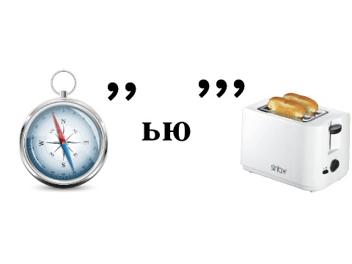 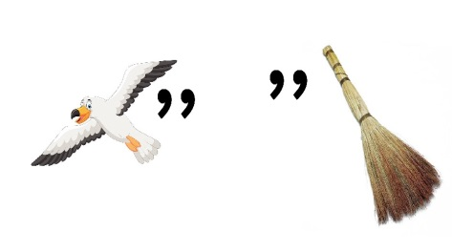 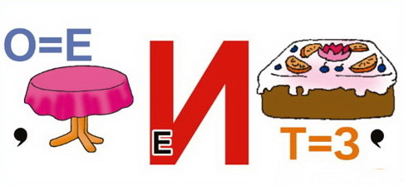

компьютер чайник телевизор

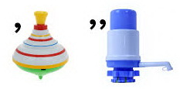 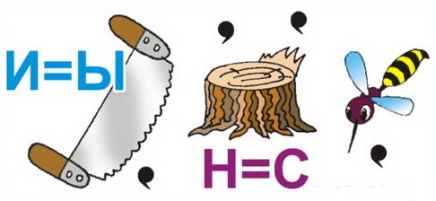 

лампа пылесос телевизор

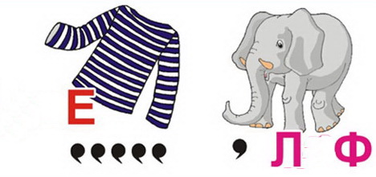 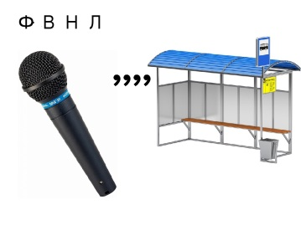 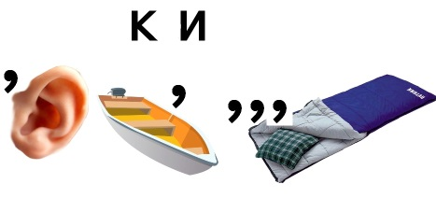

телефон микроволновка холодильник

|  |
| --- |
| **Рубусы по лексическим темам** |
| D:\Татьяна\САДЫ\393 сад 2017-2018г. _Ср.-Подг.гр\Домашние задания для детей\3_Дом.зад.-подг.гр\игры, ребусы, головоломки\сканирование0012.jpg  **Ягоды**  D:\Света ВСЁ\ЛОГОПЕДИЯ\РАСКРАСКИ\06461795d570.gif  *СМОР 1 А*  Ш Л  **Посуда**    блюдце чайник бокал    кастрюля чашка ложка    вилка сахарница солонка    **Мебель**    буфет диван кровать    стол шкаф шкаф  **Город**    ,, ÐÐ°ÑÑÐ¸Ð½ÐºÐ¸ Ð¿Ð¾ Ð·Ð°Ð¿ÑÐ¾ÑÑ "ÑÐ¾Ð²Ð¾Ðº"   О  ,,,  вокзал метромост Обь    1,2 ,,  http://content.foto.mail.ru/bk/vnp74/109062/i-195278.jpg А  2 А К  театр парк  ,,  цирк  **Профессии**  **D:\ЛОГОПЕДИЯ\ЛОГОПЕДИЯ\ОБУЧЕНИЕ ГРАМОТЕ\Ребусы\Профессии\1.png D:\ЛОГОПЕДИЯ\ЛОГОПЕДИЯ\ОБУЧЕНИЕ ГРАМОТЕ\Ребусы\Профессии\4.png D:\ЛОГОПЕДИЯ\ЛОГОПЕДИЯ\ОБУЧЕНИЕ ГРАМОТЕ\Ребусы\Профессии\3.png**  навигатор ветеринар ювелир  D:\ЛОГОПЕДИЯ\ЛОГОПЕДИЯ\ОБУЧЕНИЕ ГРАМОТЕ\Ребусы\Профессии\5.jpg D:\ЛОГОПЕДИЯ\ЛОГОПЕДИЯ\ОБУЧЕНИЕ ГРАМОТЕ\Ребусы\Профессии\6.png D:\ЛОГОПЕДИЯ\ЛОГОПЕДИЯ\ОБУЧЕНИЕ ГРАМОТЕ\Ребусы\Профессии\7.png  зоолог врач дипломат  D:\ЛОГОПЕДИЯ\ЛОГОПЕДИЯ\ОБУЧЕНИЕ ГРАМОТЕ\Ребусы\Профессии\12.png D:\ЛОГОПЕДИЯ\ЛОГОПЕДИЯ\ОБУЧЕНИЕ ГРАМОТЕ\Ребусы\Профессии\13.png D:\ЛОГОПЕДИЯ\ЛОГОПЕДИЯ\ОБУЧЕНИЕ ГРАМОТЕ\Ребусы\Профессии\21.png  психолог лингвист сварщик  D:\ЛОГОПЕДИЯ\ЛОГОПЕДИЯ\ОБУЧЕНИЕ ГРАМОТЕ\Ребусы\Профессии\22.png D:\ЛОГОПЕДИЯ\ЛОГОПЕДИЯ\ОБУЧЕНИЕ ГРАМОТЕ\Ребусы\Профессии\23.jpg D:\ЛОГОПЕДИЯ\ЛОГОПЕДИЯ\ОБУЧЕНИЕ ГРАМОТЕ\Ребусы\Профессии\24.png  водолаз тренер гримёр  D:\ЛОГОПЕДИЯ\ЛОГОПЕДИЯ\ОБУЧЕНИЕ ГРАМОТЕ\Ребусы\Профессии\26.png D:\ЛОГОПЕДИЯ\ЛОГОПЕДИЯ\ОБУЧЕНИЕ ГРАМОТЕ\Ребусы\Профессии\27.png D:\ЛОГОПЕДИЯ\ЛОГОПЕДИЯ\ОБУЧЕНИЕ ГРАМОТЕ\Ребусы\Профессии\2.png  адвокат санитар кулинар  **Рыбы**  D:\ЛОГОПЕДИЯ\ЛОГОПЕДИЯ\ОБУЧЕНИЕ ГРАМОТЕ\Ребусы\Рыбы\карась.jpg D:\ЛОГОПЕДИЯ\ЛОГОПЕДИЯ\ОБУЧЕНИЕ ГРАМОТЕ\Ребусы\Рыбы\карп.jpg D:\ЛОГОПЕДИЯ\ЛОГОПЕДИЯ\ОБУЧЕНИЕ ГРАМОТЕ\Ребусы\Рыбы\окунь.jpg  карась карп окунь  D:\ЛОГОПЕДИЯ\ЛОГОПЕДИЯ\ОБУЧЕНИЕ ГРАМОТЕ\Ребусы\Рыбы\налим54.jpg D:\ЛОГОПЕДИЯ\ЛОГОПЕДИЯ\ОБУЧЕНИЕ ГРАМОТЕ\Ребусы\Рыбы\рыбка_27.jpg  налим рыбка  D:\ЛОГОПЕДИЯ\ЛОГОПЕДИЯ\ОБУЧЕНИЕ ГРАМОТЕ\Ребусы\Рыбы\кроссворд1.jpg |

|  |
| --- |
|  |
|  |
|  |
|  |
|  |
|  |
|  |